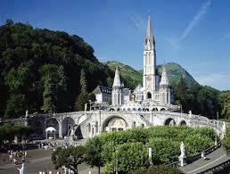
Dzień I - 21.08.2018
Wyjazd z Niechanowa około 01.00. Przejazd przez Polskę i Niemcy do Strasburga. Spacer po zabytkowym centrum– dzielnicy Petite France, gdzie można się zaopatrzyć w tradycyjne alzackie produkty: wina i figurki bocianów, które są symbolem tego regionu Francji; zwiedzanie kościoła św. Tomasza oraz zbudowanej z czerwonego piaskowca gotyckiej katedry Notre-Dame, gdzie zostanie odprawiona Msza Św. Obiadokolacja w restauracji typu Flunch, przejazd do hotelu, zakwaterowanie, odpoczynek, nocleg.
Zapewniamy:
• przejazd autokarem (dvd, klima, barek, rozsuwane siedzenia),
• opiekę pilota-przewodnika
• ubezpieczenie NW i KL,
• bilety wstępów do zwiedzanych obiektów
• 4 x nocleg w hotelach typu Campanille/ Premier Classe, 2 x nocleg w hotelach **/*** pokoje 2 osobowe z łazienkami, TV, 1 x nocleg w La Salette, pokoje z łazienkami
• śniadania bufet na słodko, obiadokolacje wg programu
• opłaty drogowe, VAT, parkingi
CENA
(przy grupie 45 osób płacących)
2090 zł

Dzień II - 22.08.2018
Śniadanie. Wykwaterowanie z hotelu. przejazd do Ars. Nawiedzenie bazyliki św. Jana Marii Vianney - znamienitego duszpasterza, patrona kapłanów. Msza Święta. Przejazd na nocleg do La Salette Udział w nabożeństwie maryjnym, spacer po terenie sanktuarium. Obiadokolacja i nocleg w hotelu.
Dzień III - 23.08.2018
Wczesne śniadanie. Msza Święta. Wykwaterowanie z hotelu. Całodzienny przejazd w okolice Lourdes, u podnóża Pirenejów zakwaterowanie, odpoczynek, nocleg. W godzinach wieczornych obiadokolacja.
Dzień IV - 24.08.2018

Śniadanie. Całodzienny pobyt w Sanktuarium Matki Boskiej w Lourdes, największym we Francji i jednym z większych sanktuariów maryjnych na świecie. Wizyta w Sanktuarium obejmuje: nawiedzenie Groty Massebielle, gdzie Matka Boska objawiła się Świętej Bernadetcie, zwiedzanie Bazyliki Niepokalanego Poczęcia i Bazyliki Różańcowej, czas na indywidualną modlitwę, np. w Kaplicy Najświętszego Sakramentu, Mszę Świętą w jednej z kaplic Sanktuarium, Drogę Krzyżową, Mszę Świętą w jednej z kaplic Sanktuarium, wieczorne nabożeństwo różańcowe i procesję z lampionami. W ciągu dnia również spacer po Lourdes do miejsc związanych ze Świętą Bernadettą, m.in.: kościół parafialny i dom rodzinny. W godzinach późno popołudniowych obiadokolacja. Udział w wieczornej procesji.
Dzień V 25.08.2018
Śniadanie. Wykwaterowanie z hotelu. Przejazd do Paryża. W trakcie przejazdu przerwa na zwiedzanie Tours nad Loarą, ośrodka kultu Świętego Marcina. Wizyta w mieście, przez niektórych nazywanego ‘Małym Paryżem’ obejmuje: spacer po historycznym centrum miasta ze średniowieczną zabudową wokół Place Plumereau i licznymi renesansowymi kamieniczkami, zwiedzanie Bazyliki Świętego Marcina z sarkofagiem Świętego, Mszę Świętą w jednej z kaplic Bazyliki. Obiadokolacja w restauracji typu Flunch, przejazd do hotelu zakwaterowanie, odpoczynek. Nocleg.
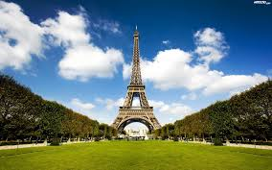
Dzień VI - 26.08.2018
Śniadanie. Zwiedzanie Paryża. Rano wizyta i udział we Mszy Świętej w Kaplicy Cudownego Medalika przy klasztorze Sióstr Matki Miłosierdzia, w którym w 1830 roku Matka Boża trzykrotnie objawiła się Katarzynie Laboure. Następnie dalsze zwiedzanie Paryża, m.in.: spacer ogrodami Tuileries w kierunku Luwru, opera, spacer po wyspie La Cité z Katedrą Notre Dame, wieczorny rejs statkiem po Sekwanie (w cenie). Wieczorem powrót do hotelu, odpoczynek, nocleg. W godzinach późno popołudniowych obiadokolacja w restauracji typu Flunch.
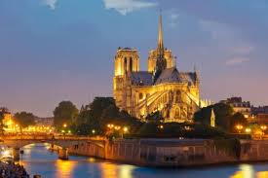
Dzień VII - 27.08.2018
Śniadanie, wykwaterowanie z hotelu. Dalsze zwiedzanie Paryża. Zwiedzanie, m.in.: Wieży Eiffla, spacer wielkimi bulwarami w trakcie którego zobaczymy operę, plac Vendome, Kościół Marii Magdaleny. Wieczorny spacer po artystycznej dzielnicy Montmartre, nad którą góruje Bazylika Sacre Coeur – Msza Św. Obiadokolacja. Popołudniem przejazd do hotelu w okolicach Velencienesse, zakwaterowanie, odpoczynek, nocleg.
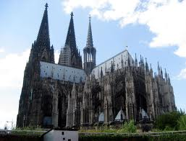
Dzień VIII - 28.08.2018
Śniadanie, wykwaterowanie z hotelu. Przejazd do Kolonii. Zwiedzanie Katedry Świętego Piotra i Najświętszej Marii Panny, drugiej co do wysokości gotyckiej katedry na świecie, która za sprawą sprowadzonych z Mediolanu relikwii Trzech Króli, była w okresie średniowiecza jednym z najważniejszych miejsc pielgrzymkowych na mapie Europy. Po zwiedzaniu Msza Święta w kościele Polskiej parafii. Przejazd przez Niemcy w kierunku Polski, Przyjazd na miejsce zbiórki około godz. 02.00 w nocy

